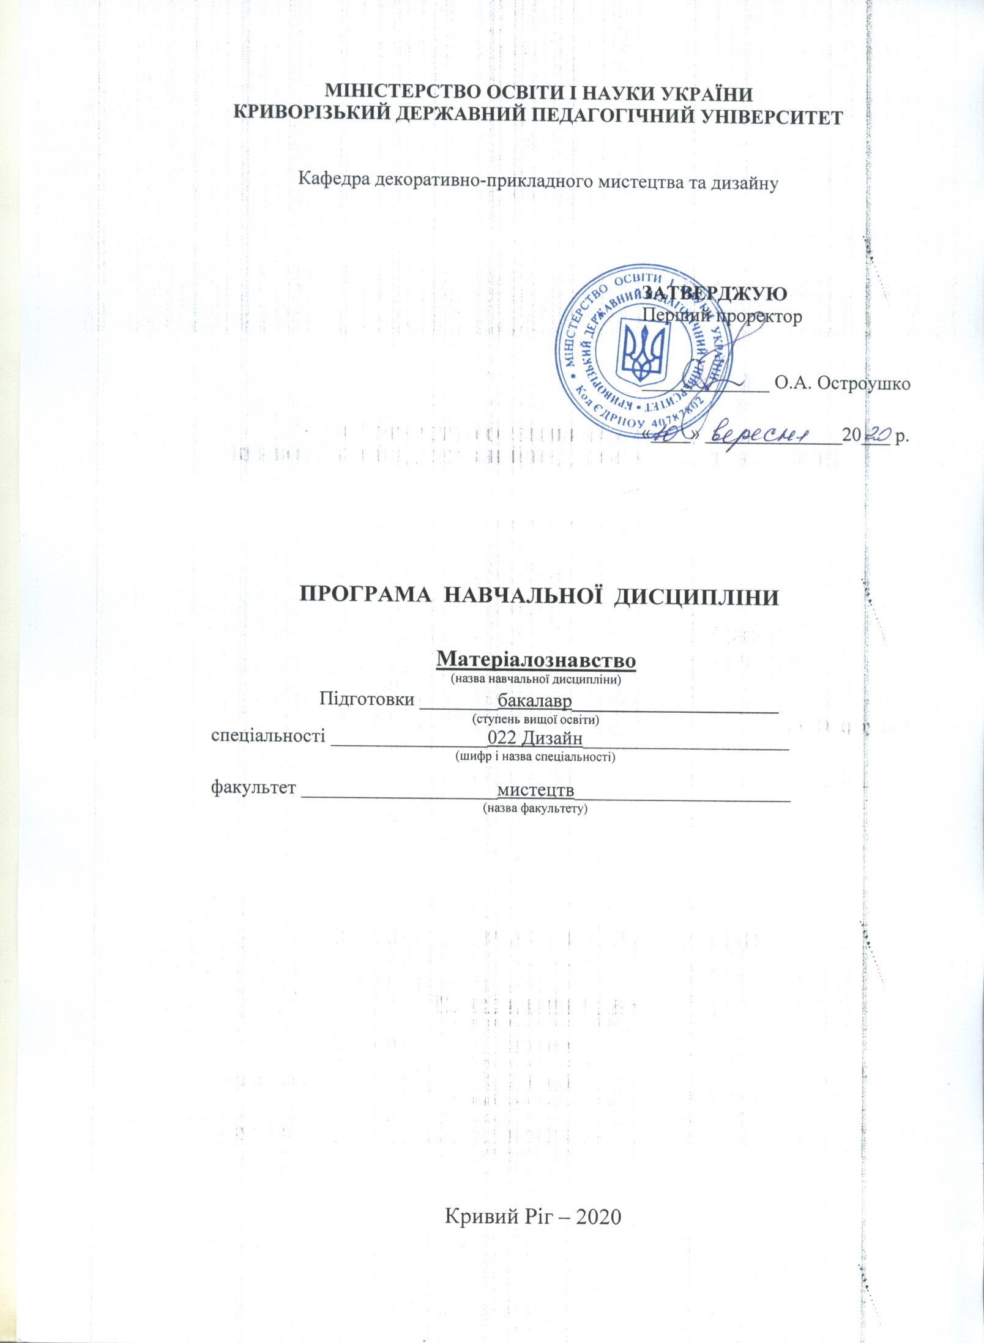
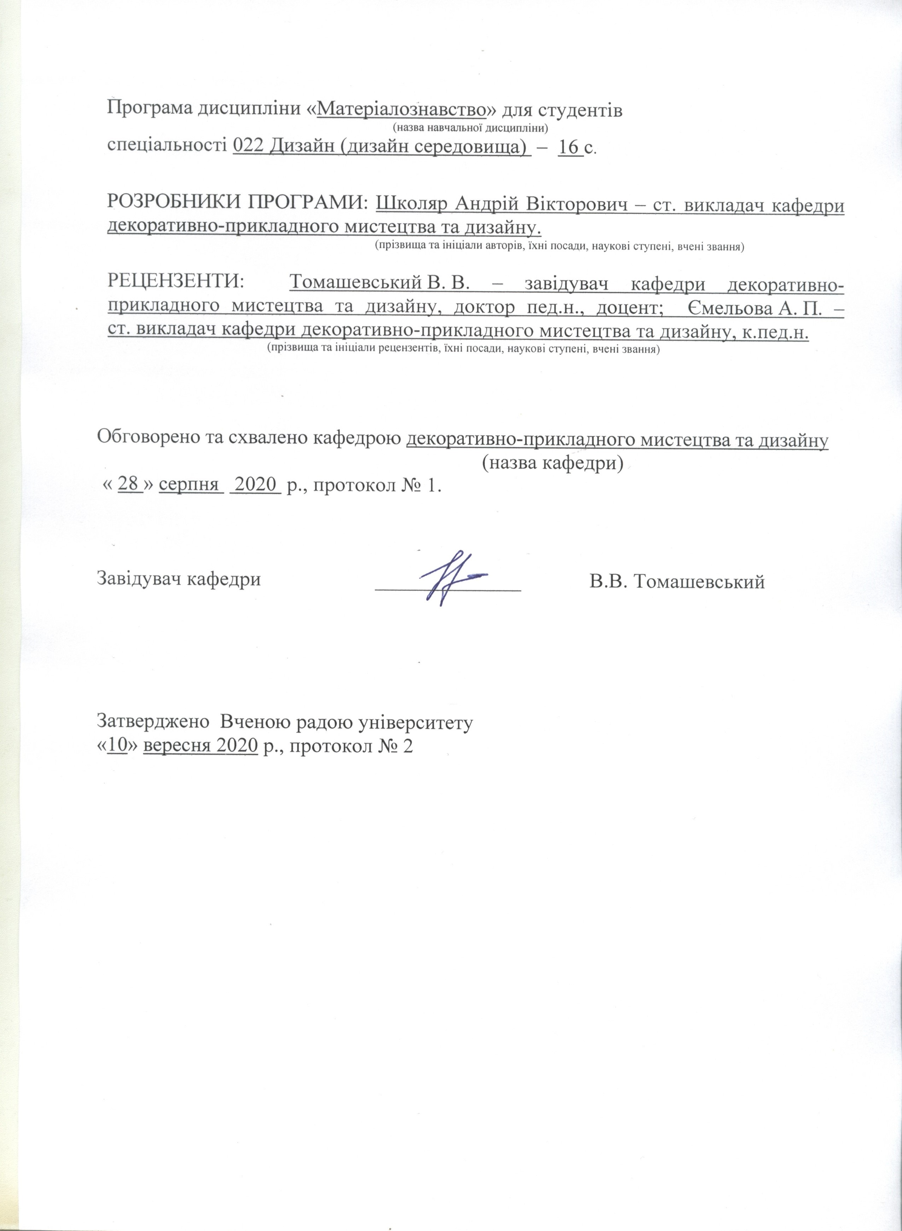
- Опис навчальної дисципліни

Найменування показників | Шифр спеціальності, спеціальність, ступінь вищої освіти | Характеристика навчальної дисципліни
Найменування показників | Шифр спеціальності, спеціальність, ступінь вищої освіти | денна форма навчання | заочна форма навчання
Кількість  кредитів – 10 | Шифр і назва спеціальності (предметна спеціалізація)  022 Дизайн | За вибором
Кількість  кредитів – 10 |  | Рік підготовки:
Кількість  кредитів – 10 |  | 3, 4 | –
Загальна кількість годин – 300 |  | Семестр
Загальна кількість годин – 300 |  | 6, 7, 8 | –
Загальна кількість годин – 300 |  | Лекції
Тижневих годин для денної форми навчання:  аудиторних – 2  самостійної роботи студента – 3 | Додаткова спеціальність (спеціалізація):  Дизайн середовища | 8 год. | –
 | Додаткова спеціальність (спеціалізація):  Дизайн середовища | Практичні, семінарські
 | Додаткова спеціальність (спеціалізація):  Дизайн середовища | – | –
 | Додаткова спеціальність (спеціалізація):  Дизайн середовища | Лабораторні
 | Додаткова спеціальність (спеціалізація):  Дизайн середовища | 80 год. | –
 | Додаткова спеціальність (спеціалізація):  Дизайн середовища | Самостійна робота
 | Ступінь вищої освіти:  бакалавр  (бакалавр, магістр) | 212год. | –
 | Ступінь вищої освіти:  бакалавр  (бакалавр, магістр) | Індивідуальні завдання:  –
 | Ступінь вищої освіти:  бакалавр  (бакалавр, магістр) | Вид контролю:  залік – сем.,  екзамен – 6,8 сем.  (залік, екзамен)

- Вступ
Програма вивчення навчальної дисципліни «Матеріалознавство» складена відповідно до освітньо-професійної програми підготовки бакалавра
спеціальності 022 Дизайн (дизайн середовища).
Предметом навчальної дисципліни є вивчення етапів та провідних тенденцій використання сучасних матеріалів, основних напрямів та особливостей застосування різноманітних технік у роботі з сучасними матеріалами у проектуванні та моделюванні об’єктів середовища.
Міждисциплінарні зв’язки: програма навчальної дисципліни тісно пов’язана з такими навчальними дисциплінами: циклу загальної підготовки – «Основи етнодизайну»; професійної науково-предметної підготовки «Основи конструювання», «Теорія і методика дизайну», «Комплексне проектування», «Теорія і методика проектування предметного середовища».
3. Мета та завдання навчальної дисципліни
Мета навчальної дисципліни: забезпечення підготовки фахівців зі спеціальності 022 Дизайн, а також вивчення в загальному вигляді складу, побудови, структури і властивостей матеріалів та закономірностей їх зміни під тепловим, хімічним, механічним та іншими впливами.
Завдання дисципліни – виконання навчальних завдань, спрямованих на засвоєння побудови і структури матеріалів з їх властивостями та використання цих знань на практиці. Основна практична задача матеріалознавства в галузі дизайну середовища – вибір матеріалу, що має відповідний за проектом , та його раціональне використання для підвищення ефективності технологічних процесів в проектуванні об’єктів середовища.
У результаті вивчення курсу студент повинен:
знати: загальні характеристики та властивості матеріалів; професійну термінологію, яка використовується при роботі з матеріалами; методи комбінування матеріалів для вирішення творчих завдань при проектуванні дизайну середовища.
вміти: самостійно аналізувати матеріал за загальними характеристиками; обробляти матеріал при певних творчих завданнях; виготовляти деталі та основні форми, які передбачено проектом; технічно вміло виконувати поставлені завдання за допомогою технічних засобів та інструментів.
4. Програма навчальної дисципліни
Блок 1. МАТЕРІАЛИ РЕКЛАМНОЇ ТА ПОЛІГРАФІЧНОЇ ПРОДУКЦІЇВ ДИЗАЙНІ ІНТЕР'ЄРУ
Змістовий блок 1. Загальні відомості матеріалів для поліграфічної продукції.
Тема 1.1. Папір у поліграфічному виробництві . Друкарські фарби для різних способів друку
- Види поліграфічного паперу.
- Види друкарських фарб.
Тема 1.2. Матеріали для поліграфічного друку на склі, полімерах, текстилі та інших поверхнях.
- Технологія поліграфічного друку на твердих поверхнях.
- Властивості проектованого об'єкту.
Змістовий блок 2. Декоративно-оздоблювальні матеріали на основі полімерів.
Тема2.1. Номенклатура матеріалів на основі полімерів. Декоративно-оздоблювальних матеріалів на основі полімерів.
- Властивості проектованого об'єкту з полімерів.
Тема 2.2. Застосування полімерів в архітектурі і дизайні.
- . Декорування інтер'єру полімерами.
- Властивості проектованого об'єкту з полімеру в архітектурі.
Блок 2. ОБРОБКИ МАТЕРІАЛІВ
Змістовий блок 1. Техніка виготовлення виробів зі скла
Тема 1.1. Властивості скла та особливості роботи із ним
Тема 1.2. Класифікація виробів зі скла. Декоративний розпис скла.
- Види декоративних виробів з скла.
Змістовий блок 2. Види і техніки обробки деревини.
Тема 2.1. Різьблення по дереву. Матеріали та інструменти. Техніка різьблення.
- Декорування інтер'єру виробами з дерева.
- Властивості проектованого об'єкту з дерева.
Тема 2.2. Обробка різьблених виробів.
- . Декорування інтер'єру виробами різьблених виробів з дерева.
- Техніка різьблення .
Блок 3. ВЛАСТИВОСТІ БУДІВЕЛЬНИХ І ОЗДОБЛЮВАЛЬНИХ МАТЕРІАЛІВ ТА ЇХ КЛАСИФІКАЦІЯ
Змістовий блок 1. Лакофарбові матеріали.
Тема 1.1. Загальні відомості. Лаки. Фарби. Клеї. Допоміжні матеріали
- Класифікація лакофарбових матеріалів.
- Проєктування об'єкту з використання лакофарбових матеріалів.
Тема 1.2. Лакофарбові складники. Техніка, умови і галузь застосування.
- Техніка нанесення лакофарбових матеріалів.
- Властивості об'єкту з використання лакофарбових матеріалів.
Змістовий блок 2. Обклеювальні матеріали.
Тема 2.1. Шпалери. Види шпалер. Область застосування.
- Класифікація та види шпалер.
- Проєктування об'єкту з використання шпалер.
Тема 2.2.Технологія оклеювання шпалер.
- Техніка нанесення матеріалів.
- Властивості об'єкту з використання шпалер.
Змістовий блок 3. Декоративно - оздоблювальні техніки на основі природних матеріалів.
Тема 3.1. Оздоблювальні матеріали з каміння.
- Класифікація та види оздоблювальних матеріалів з каміння.
- Проєктування об'єкту з використанням каміння.
Тема 3.2. Декоративно - оздоблювальні матеріали з кераміки та каміння.
- Техніка нанесення матеріалів.
- Властивості об'єкту з використанням каміння.

4. Структура навчальної дисципліни

Назви тем | Кількість годин
Назви тем | Денна форма навчання |  |  |  |  |  |  | Заочна форма навчання
Назви тем | Усього | У тому числі |  |  |  |  |  | Усього | У тому числі
Назви тем | Усього | л | п | лаб | інд |  | с.р. | Усього | л | п | лаб | інд | с.р.
1 | 2 | 3 | 4 | 5 | 6 |  | 7 | 8 | 9 | 10 | 11 | 12 | 13
Блок 1. МАТЕРІАЛИ РЕКЛАМНОЇ ТА ПОЛІГРАФІЧНОЇ ПРОДУКЦІЇ В ДИЗАЙНІ ІНТЕР'ЄРУ
Змістовий блок 1. Загальні відомості матеріалів для поліграфічної продукції.
Тема 1.1. Папір у поліграфічному виробництві. Друкарські фарби для різних способів друку. | 28 | 2 |  | 6 |  | 20
Тема 1.2. Матеріали для поліграфічного друку на склі, полімерах, текстилі та інших поверхнях. | 34 |  |  | 6 |  | 28
Разом (змістовий блок 1) | 62 | 2 |  | 12 |  | 48
Змістовий блок 2. Декоративно - оздоблювальні матеріали на основі полімерів
Тема 2.1. Номенклатура матеріалів на основі полімерів. Декоративно-оздоблювальних матеріалів на основі полімерів | 30 | 2 |  | 8 |  | 20
Тема 2.2. Застосування полімерів в архітектурі і дизайні | 28 |  |  | 8 |  | 20
Разом (змістовий блок 2) | 58 | 2 |  | 16 |  | 40
Разом (блок 1) | 120 | 4 |  | 28 |  | 88
Блок 2. ВИДИ І ТЕХНІКИ ОБРОБКИ ДЕРЕВИНИ та СКЛА
Змістовий блок 1. Техніка виготовлення виробів зі скла.
Тема 1.1. Особливості отримання та властивості скла | 28 | 2 |  | 6 |  | 20
Тема 1.2.  Вироби зі скла. Декоративний розпис скла. | 32 |  |  | 8 |  | 24
Разом (змістовий блок 1) | 60 | 2 |  | 14 |  | 44
Змістовий блок 2. Види і техніки обробки деревини.
Тема 2.1. Різьблення по дереву. Матеріали та інструменти. Техніка різьблення. | 30 |  |  | 10 |  | 20
Тема 2.2. Обробка різьблених виробів. | 30 |  |  | 10 |  | 20
Разом (змістовий блок 2) | 60 |  |  | 20 |  | 40
Разом (блок 2) | 120 | 2 |  | 34 |  | 84
Блок 3. ВЛАСТИВОСТІ БУДІВЕЛЬНИХ І ОЗДОБЛЮВАЛЬНИХ МАТЕРІАЛІВ І ЇХ КЛАСИФІКАЦІЯ
Змістовий блок 1. ЛАКОФАРБОВІ МАТЕРІАЛИ
Тема 1.1. Загальні відомості. Лаки. Фарби. Клеї. Допоміжні матеріали | 8 | 2 |  | 2 |  | 4
Тема 1.2. Лакофарбові склади. Техніка, умови і область застосування. | 6 |  |  | 2 |  | 4
Разом (змістовий блок 1) | 14 | 2 |  | 4 |  | 8
Змістовий блок 2. Обклеювальні матеріали
Тема 2.1.  Шпалери. Види шпалер. Область застосування. | 6 |  |  | 2 |  | 4
Тема 2.2.  Технологія оклеювання шпалер. | 8 |  |  | 4 |  | 4
Разом (змістовий блок 2) | 14 |  |  | 6 |  | 8
Змістовий блок 3. Декоративно - оздоблювальні техніки на основі природних матеріалів
Тема 3.1. Оздоблювальні матеріали з деревини. | 14 |  |  | 4 |  | 10
Тема 3.2. Декоративно - оздоблювальні матеріали з кераміки та каміння. | 18 |  |  | 4 |  | 14
Разом (змістовий блок 3) | 32 |  |  | 8 |  | 24
Разом (блок 3) | 60 | 2 |  | 18 |  | 40
Усього годин | 300 | 8 |  | 80 |  | 212
5. Теми лекцій
Лекція № 1. Введення в матеріалознавство. Поліграфічне виробництво та роль дизайнера в ньому. Засоби збереження інформації додрукарскої підготовки.
Лекція № 2. Полімерні матеріали. Загальні поняття та класифікація полімерних матеріалів. Характеристика сировини та технологія виготовлення полімерних матеріалів , їхні переваги та недоліки.
Лекція № 3. Скло та інші матеріали з мінеральних розплавів. Класифікація матеріалів із мінеральних розплавів, їх переваги та недоліки. Матеріали та вироби зі скла особливості їх отримання та властивості.
Матеріали та вироби з деревини. Класифікація та основні властивості неорганічних матеріалів.
Лекція № 4. Природні кам’яні та керамічні матеріали. Характеристика матеріалів і виробів із природного каменю. Загальні відомості та класифікація керамічних матеріалів.
6. Теми і зміст лабораторних занять

№  з/п | Назва теми | Кількість годин
№  з/п | Назва теми | Денна  форма  навчання | Заочна  форма  навчання
Блок 1. МАТЕРІАЛИ РЕКЛАМНОЇ ТА ПОЛІГРАФІЧНОЇ ПРОДУКЦІЇ В ДИЗАЙНІ ІНТЕР'ЄРУ |  | 28
1 | Тема 1. Дизайн поліграфічного виробу в інтер'єрі, види та принципи їх додрукарської підготовки. Розробка ескізу виробу оформлення інтер'єрі з використанням поліграфічного нанесення зображення . | 6
2 | Тема 2. Техніка поклейки поліграфічної продукції. Виготовлення виробу з використанням поліграфічної продукції. | 6
3 | Тема 3. Засвоєння властивості рулонних полімерних матеріалів.  Загальна характеристика полімерних речовин. Технологія виробництва пластмас з ПВХ. Розробка ескізу виробу оформлення інтер'єрі з використанням полімерних матеріалів. | 8
4 | Тема 4. Застосування полімерних матеріалів і виробів. Конструкційні полімерні матеріали. Опоряджувальні полімерні матеріали.. Виготовлення конструкційного виробу з ПВХ. | 8
Блок 2. ВИДИ І ТЕХНІКИ ОБРОБКИ ДЕРЕВИНИ |  | 34
1 | Тема 1. Вивчення використання та застосування скла в будівництві, його характеристики.. Властивості скла і скловиробів. Різновиди скляних виробів. Виконання ескізу оформлення інтер'єрі на тему «Скло в інтер'єру». | 6
2 | Тема 2. Виконання виробу в техніці «Декоративний розпись скла» | 8
3 | Тема 3. Різьблення по дереву. Матеріали та інструменти. Обробка різьблених виробів.  Виконання геометричного різьблення. | 10
4 | Тема 4. Матеріали та прилади придатні до рельєфного різьблення. Методи роботи різцем. Технології ведення роботи і техніки безпеки  при роботі різцем. Виконання плоско- рельєфного різьблення. | 10
Блок 3. ВЛАСТИВОСТІ БУДІВЕЛЬНИХ І ОЗДОБЛЮВАЛЬНИХ МАТЕРІАЛІВ І ЇХ КЛАСИФІКАЦІЯ |  | 18
1 | Тема 1. Олійні фарби. Ґрунти, шпакльовки  під олійну фарбу. Виконання вправ на оволодіння навичками роботи з лакофарбовими матеріалами. | 4
2 | Тема 2. Матеріали на основі синтетичних сполук. Пентофталеві,лаки та фарби. Воднодисперсійні сполуки. Виконання навчальної ескізу композиції з використанням синтетичних сполук. | 6
3 | Тема 3. Природні кам’яні та керамічні матеріали. Виконання ескізного проекту та фрагменту виробу «Кераміка в дизайні інтер’єру». | 8
 | Усього годин | 80

7. Завдання для самостійної роботи

№ п/п | Теми занять | Кількість годин
№ п/п | Теми занять | Денна  форма  навчання | Заочна  форма  навчання
Блок 1. МАТЕРІАЛИ РЕКЛАМНОЇ ТА ПОЛІГРАФІЧНОЇ ПРОДУКЦІЇ В ДИЗАЙНІ ІНТЕР'ЄРУ |  | 88
1 | Тема 1. Історія виникнення матеріалів для поліграфічної продукції , технології їх виготовлення. Виконання презентації «Види і сорти паперу». | 20
2 | Тема 2. Способи нанесення інформації на матеріал. Виконання презентації « Поліграфічні технології в технології в виготовлені рекламної продукції». | 28
3 | Тема 3. Конструкційні полімерні матеріали. Опоряджувальні полімерні матеріали. Полімерні матеріали для покриття підлог.  Виконання презентації «Полімерні матеріали в оформлені інтер’єру». | 20
4 | Тема 4. Вивчення основних фізичних властивостей будівельних матеріалів. Виконання презентації «Характеристика будівельних матеріалів теплопровідності, пористості та інші». | 20
Блок 2. ВИДИ І ТЕХНІКИ ОБРОБКИ ДЕРЕВИНИ |  | 84
1 | Тема 1. Повідомлення «Скло. Методи отримання і властивості ». Створення презентація «Історія вітража». | 20
2 | Тема 2. Види та сорти деревини. Фізико-механічні властивості деревини. Виконання презентації «Деревина в дизайну інтер'єру». | 24
3 | Тема 3. Основні характеристики будівельні та оздоблювальні матеріали.. Повідомлення: «Поняття про марки та класи будівельних та оздоблювальних матеріалів». | 40
Блок 3. ВЛАСТИВОСТІ БУДІВЕЛЬНИХ І ОЗДОБЛЮВАЛЬНИХ МАТЕРІАЛІВ І ЇХ |  | 40
1 | Тема 1. Живописні матеріали. Альфрейно-живописні роботи в оформлені інтер'єру. Виконання презентації «Декоративний живопис в інтер'єрі». | 8
2 | Тема 2. Класифікація та особливості використання фарб в дизайні інтер'єру. Повідомлення: «Історія фарб». | 8
3 | Тема 3. Склад бетонної суміші . Основні компоненти та їх підбір. Основні складники розчинових сумішей. Підбір складу будівельного розчину.  Повідомлення «Бетон. Властивості і галузі застосування » | 10
4 | Тема 4. Ознайомитися із сировиною для виготовлення кераміки та її властивостивостями.. Видами керамічних матеріалів керамічної цегли. Повідомлення «Властивості і галузі застосування кераміки в дизайні інтер’єру». | 14
 | Усього годин | 212

8. Методи навчання
Аналіз та узагальнення кращих аналогів формотворення, методи трансформації форми, методи художнього конструювання, методи стилізації природних форм, методи візуальної (графічної) трансформації форми, образної та морфологічної трансформації, методи практичної роботи з матеріалами для макетування, креслярським приладдям та ін., методи практичного показу та демонстрації наочно-методичних матеріалів та рекомендацій для студентів спеціальності «Дизайн», методи актуалізації знань з естетичної культури, естетизації природного і предметного середовища, самостійний аналіз та спостереження студентів (відбір та узагальнення результатів), створення ситуації новизни (творчого пошуку) ідеї проекту, використання життєвого досвіду студентів тощо.
- Методи контролю
Поточний контроль, модульні та міжсесійні перегляди, підсумкові екзаменаційні кафедральні перегляди, виконання навчальних та творчих робіт.
- Розподіл балів, які отримують студенти
екзамен (6 семестр)
Поточне тестування та самостійна робота |  |  |  |  | мах | Підсумковий тест (екзамен) | Сума
Вид роботи | Блок 1 |  |  |  |  |  | 100
Вид роботи | Змістовий  блок 1 |  | Змістовий  блок 2 |  |  |  | 100
Вид роботи | Т1.1 | Т1.2 | Т2.1 | Т2.2 |  | 36 | 100
лекції | 2 |  | 2 |  | 4 | 36 | 100
лабораторні | 10 | 10 | 10 | 10 | 40 | 36 | 100
самостійні | 5 | 5 | 5 | 5 | 20 | 36 | 100
Разом | 17 | 15 | 17 | 15 | 64 |  | 100

Бали, які отримують студенти розподіляються наступним чином:
1. Відвідування лекцій – 4 балів (2 балів за відвідування).
2. Виконання лабораторних робіт – 40 балів (10 бала за 1 виконану лабораторну роботу).
3. Опрацювання завдань самостійної роботи – 20 балів (5 бала за 1 виконану самостійну роботу).
4. Підсумковий тест (екзамен)- 36 бала.
Мінімальна кількість балів допуску до підсумкового тесту (екзамен) – 35 бали.
екзамен (8 семестр)
Поточне тестування та самостійна робота |  |  |  |  |  |  |  |  |  |  |  |  | мах | Підсумковий тест (екзамен) | Сума
Вид роботи | Блок 2 |  |  |  |  | Блок 3 |  |  |  |  |  |  |  |  | 100
Вид роботи | Змістовий  блок 1 |  |  | Змістовий  блок 2 |  | Змістовий  блок 1 |  |  | Змістовий блок 2 |  | Змістовий  блок 3 |  |  |  | 100
Вид роботи | Т1.1 | Т1.2 | Т2.1 |  | Т2.2 | Т1.1 | Т1.2 | Т2.1 |  | Т2.1 | Т3.1 | Т3.2 |  | 36 | 100
лекції | 2 |  |  |  |  | 2 |  |  |  |  |  |  | 4 | 36 | 100
лабораторні | 4 | 4 | 4 |  | 4 | 4 | 4 | 4 |  | 4 | 4 | 4 | 40 | 36 | 100
самостійні | 2 | 2 | 2 |  | 2 | 2 | 2 | 2 |  | 2 | 2 | 2 | 20 | 36 | 100
Разом | 9 | 7 | 7 |  | 7 | 9 | 7 | 7 |  | 7 | 7 | 7 | 64 | 36 | 100

Бали, які отримують студенти розподіляються наступним чином:
1. Відвідування лекцій – 4 балів (2 балів за відвідування).
2. Виконання лабораторних робіт – 40 балів (4 бала за 1 виконану лабораторну роботу).
3. Опрацювання завдань самостійної роботи – 20 балів (2 бала за 1 виконану самостійну роботу).
4. Підсумковий тест (екзамен)- 36 бала.
Мінімальна кількість балів допуску до підсумкового тесту (екзамен) – 35 бали.

Шкала оцінювання: національна та ECTS

Оцінка за національною шкалою |  | Оцінка ЄКТС | 100-бальна система оцінювання
Екзамен  (чотирирівнева) | Залік  (дворівнева) | Оцінка ЄКТС | 100-бальна система оцінювання
відмінно | зараховано | A | 90-100
добре | зараховано | B | 80-89
добре | зараховано | C | 71-79
задовільно | зараховано | D | 61-70
задовільно | зараховано | E | 50-60
незадовільно | не зараховано | FX | 30-49
незадовільно | не зараховано | F | 0-29

11. Методичне забезпечення
Навчально-методичне забезпечення (конспекти лекцій, лабораторних занять), розроблені завдання, зразки виконаних творчих робіт, наочно-методичні матеріали і рекомендації [для студентів напряму підготовки бакалаврів спеціальності 022 Дизайн галузі знань 02 Культура і мистецтво]
12. Рекомендована література
Базова
- Байер В.Е. Материаловедение для архитекторов, реставраторов, дизайнеров: учеб. пособие. М.: Астрель: АСТ: Транзиткнига, 2005. 305с.
- Даниленко В. Я. Дизайн: підручник. Харків : ДАДМ, 2003. 664 с.
- Захарчук-Чугай Р. В. Українське народне декоративне мистецтво : навчальний посібник. – К. : Знання, 2012. 342 с.
- Логвиненко Г.М. Декоративная композиция . М.: Владос, 2004. 144 с.: ил.
- Калмыкова Н.В. Макетирование . М.: Архитектура-С, 2004. 123 с.
- Ковальчук Т.Г., Резниченко Н.И. Виды художественной работы с бумагой. Наглядно-методическая разработка. Серия:«Изобразительное искусство», Одесса, Астропринт. 1998.
- Костенко Т.В. Навчально-методичний посібник. Основи композиції та тримірного формоутворення. Харків. – 2003.
- Матеріалознавство : підручник. С. С. Дяченко, І. В. Дощечкіна, А. О. Мовлян, E. I. Плешаков; за ред. проф. С. С. Дяченко. Харків : ХНАДУ, 2007. 440 с.
- Михайленко В.Е. Основи композиції. Геометричні аспекти художнього формотворення . Київ : Каравелла, 2004.
- Пахолюк А. П. Основи матеріалознавства і конструкційні матеріали : посібник. Львів : Світ, 2005. 172 с., іл.
- Попович В. В. Технологія конструкційних матеріалів і матеріалознавство : підручник . Львів : Світ, 2006. 624 с.
- Пейсахов А.М. Материаловедение (конспект лекций). - СПб, 2000.
- Пушкарьова К.К., Кочевих М.О. Матеріалознавство для архітекторів та дизайнерів : Навч. посіб. Київ : Видавництво Ліра-К, 2019. 424 c.
- Сомов Ю.С. Композиция в технике. М.: Машиностроение, 1977. 269 с.
- Фольта О. В. Основи художнього конструювання. К. Вища шк.,1973.147 с.
- Шумега С.С. Дизайн. Історія зародження та розвитку дизайну. Історія дизайну меблів та інтер’єру. К. 2004.
Допоміжна
- Волкотруб І. Т. Бесіди про художнє конструювання. К. : Рад. шк.,1978.63 с.
- Кричко П. І. Використання дидактичних засобів у процесі проектування та виготовлення предметів інтер'єру на уроках технологій : дипломна робота ; ТНПУ ім. В. Гнатюка, інженерно-педагогічний ф-т ; наук. кер. Я. П. Замора. Тернопіль, 2013.
- Гервас О. Дизайн як засіб удосконалення предметного середовища /Трудова підготовка в закладах освіти. 2005. № 1. С. 45-46.
- Лещук Р.М. Використання пропорцій у художньому конструюванні/Трудове навчання в школі. 2013. № 11. С. 10–14.
- Литвинов В. В. Практика современной зкспозиции. М.: Плакат, 1989
- Крайній Є. С. Матеріал як чинник процесу 3D-моделювання у промисловому дизайні // Вісник Харківської державної академії дизайну і мистецтв. 2007. № 6. С. 69-74.
- Пригодін М. Д. Курс "Паперова пластика" в навчальних закладах освіти дизайнерського спрямування // Вісник Харківської державної академії дизайну і мистецтв. 2007. № 1. С. 60-65.
- Пивоваров Л. О. Бесіди про технічну естетику. К. :Рад. школа, 1968. 102 с.
- Художественное конструирование. Проектирование и моделирование промышленных изделий:Учеб. для студентов художественно-промышл. вузов.; под ред. 3. Н. Бнкова, Г. Б. Минервина. М.: Вьісш. шк., 1986.
- Художественное проектирование: Учеб. Пособие для студентов пед. ин-тов по спец. №2109 «Черчениє, рисование и труд»; под ред.БВ.Нешумова, Е.Д. Щедрина. М.: Просвещение, 1979.
13. Інформаційні ресурси
- Бібліотека Криворізького державного педагогічного університету URL: https://kdpu.edu.ua/biblioteka/libmain.html
- Наукова бібліотека Дніпропетровського національного університету імені Олеся Гончара. http://library.dnu.dp.ua/
- Бібліотека українських підручників. URL: http://pidruchniki.ws/
- Державна науково-педагогічна бібліотека України ім. В.О. Сухомлинського. URL: www.dnpb.gov.ua/
- Національна бібліотека України імені В.В. Вернадського. URL: http://www.nbuv.gov.ua/
- Обласна публічна бібліотека. https://www.libr.dp.ua/
- Міська публічна бібліотека. http://www.library.dp.ua/
- Сайти електронних бібліотек Internet http://library.kr.ua/libworld/elib.html
- IntellSketch technology // MrDeSign — Режим доступа: http://www.intellsketch.com/

